มวลชนสัมพันธ์ สภ.ขนอม

วันที่ 12 เดือน ธ.ค. พ.ศ.2566
ภาพประกอบ
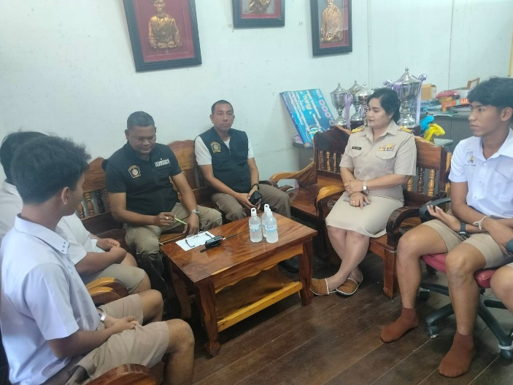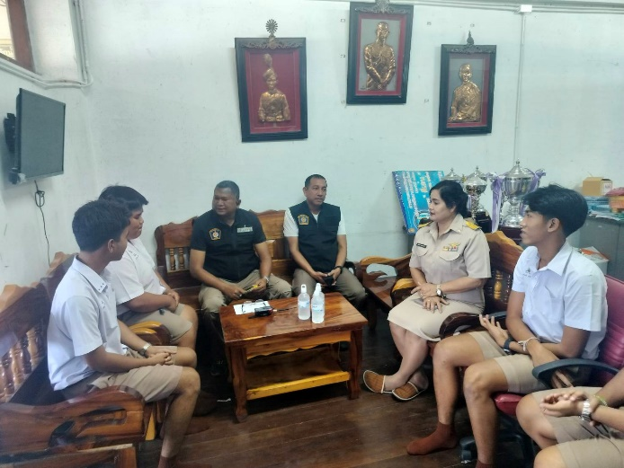

สภ.ขนอม ภ.จว.นศ. วันนี้ ( วันที่ 12 เดือน ธ.ค พ.ศ.66 ) เวลา 14.00 น. โดยการอํานวยการของ พ.ต.อ.กิตติศักดิ์ รามสวัสดิ์ ผกก.สภ.ขนอม มอบหมายให้ พ.ต.ท.นิกร แก้วเนิน สวป.สภ.ขนอม, ร.ต.อ.สุวิทย์ รัตนภักดี รอง สวป.สภ.ขนอม ปฏิบัติหน้าที่มวลชลสัมพันธ์ พร้อมชุด ชมส.สภ.ขนอม ว.4 ตรวจเยี่ยมพบปะพูดคุยกับ รอง ผู้อำนวยการ โรงเรียนขนอมพิทยา และคณะสภานักเรียนเพื่อป้องกันมิให้นักเรียนเกิดการทะเลาะวิวาทในสถานศึกษา
**************

